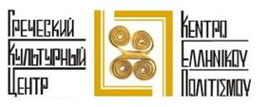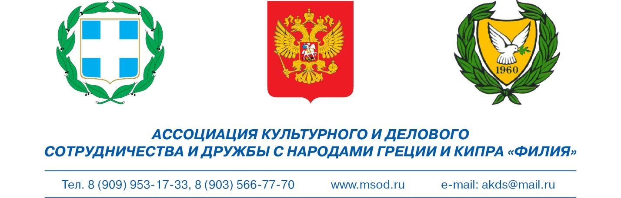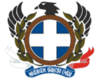

Москва, 18 октября 2015г.

Дорогие друзья, дорогие соотечественники!

По случаю Греческого Национального Праздника Дня "ОХИ" – борьбы греческого народа с итальянской агрессией в октябре 1940г., Греческий культурный центр (ГКЦ), Московское общество греков (МОГ) и Ассоциация культурного и делового сотрудничества и дружбы с народами Греции и Кипра «Филия» рады пригласить Вас на ряд мероприятий, а именно:

1/ Культурно-просветительское мероприятие, которое состоится в среду 28 октября с.г. в Московском доме национальностей (зал № 2).

В рамках вечера планируется:
- 16.00-17.30 – показ легендарного греческого художественного фильма «Немцы возвращаются вновь», 1948 года выпуска (с субтитрами на русском языке). Легендарная греческая социальная сатира 1948 года выпуска, производства не менее легендарной кинематографической компании «Финос-Фильм» (Объединение Ассоциированных художников), экранизированная в 1948 году. Режиссер-постановщик: Алекос Сакеллариос.
Картина была показана в 1948 году в кинотеатрах Афин и Пирея и наметила рекордное количество посещаемости - 136.033,00 билета.
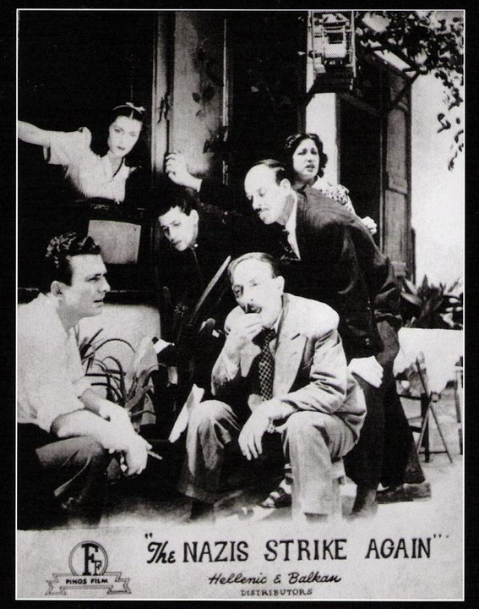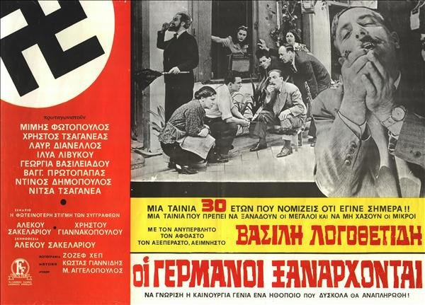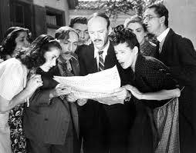
17.30-18.00 – обсуждение картины, сбор гостей
- 18.00 – начало праздничного вечера – приветствие официальных гостей,
- Концертно-просветительский вечер, с участием школ, где преподаётся греческий язык, учащихся ГКЦ, народного ансамбля Анагенниси, Танцевального и Вокального коллективов ГКЦ, Театральной мастерской ГКЦ, греческого музыкантя Янниса Кофопулоса, коллектива «Метафора» нашей диаспоры в Молдавии (солистка – Маргарита Чорич) и др.

Государственное учреждение города Москвы
"Московский дом национальностей"
Москва, ул. Новая Басманная, д. 4, зал № 2 (метро "Красные ворота")

Вход свободный, по предварительной записи!
 | 
2/ Праздничный вечер, организованный учащимися в Православной Гимназии им. Митрополита Платона (Левшина) при Николо-Перервинской Обители, который пройдет в четверг 29 октября 2015г., в 15.00. С марта 2014 года изучение греческого языка и греческого компонента в целом были ведены в образовательную программу Гимназии. В феврале 2015 года, во время своего пребывания в российской столице, по инициативе ГКЦ Гимназию посетила первая леди Кипра, супруга президента страны, госпожа Андри Анастасиадис, а в июле 2015 года группа детей и педагогов Гимназии посетили остров по приглашению г-жи Анастасиадис.На наш взгляд крайне важно, что в данной Гимназии дети могут получить образование не только с возможностью греческого языка, но и духовно-нравственное воспитание, основанное на традиционных православных ценностях.
Ждем Вас по адресу:
Православная Гимназии им. Митрополита Платона (Левшина) при Николо-Перервинской Обители, 109383, Москва, ул. Шоссейная, д. 74, 2 этаж, актовый зал. http://xn----8sbelataihxgfmdqbljiu3qxa.xn--p1ai/ , http://xn----8sbelataihxgfmdqbljiu3qxa.xn--p1ai/contact
За дополнительной информацией заинтересованных просим обращаться в Греческий культурный центр по тел. 7084809/10, а также следить за обновлением информации на сайте Греческого культурного центра www.hecucenter.ru

Ждем Вас!
 | 